Naziv nastavnoga predmeta | GEOGRAFIJA
Redni broj i naziv nastavnog sata | 45. Italija
Razred | 7.razred
Tip sata (obrada, ponavljanje, vježbanje, provjeravanje, kombinirani) | ponavljanje
Ishodi učenja iz kurikuluma  (glavni ishod + razrada ishoda) | Aktivnost  učenika | Vrednovanje ishoda i procesa učenja na kraju  nastavnoga sata
PLAN ŠKOLSKE PLOČE

NAPOMENE
GEO OŠ A.B.7.7.  – analizira posebnosti Italije i njezinu ulogu u regiji, Europi i svijetu  – analizira gospodarsku važnost turizma i utjecaj na preobrazbu prostora u državama Južne Europe | - Demonstracijom, neizravnom grafičkom metodom i razgovorom kroz pitanja korištenjem PPT prezentacije ili odgovarajućeg digitalnog alata učenici ponavljanju osnovne pojmove i sadržaje.  Učenici individualno ili radom u parovima:  - rješavaju zadatke u radnoj bilježnici, ili  - rješavaju zadatke na radnom listiću, ili  - rješavaju zadatke u odgovarajućem digitalnom alatu (Kahoot/Wordwall/LearningApps/Purpose Games i sl.)  - Wordwall: https://wordwall.net/resource/9181807  -Na kraju nastavnog sata učenici provode samovrednovanje ispunjavajući izlazne kartice (na papiru ili kroz odgovarajući digitalni alat). | Vrednovanje za učenje:  -tijekom i nakon sata učitelj prati rad i daje povratne informacije o njihovom radu, potiče učenike na daljnji rad i napredak, usmjerava učenike  Vrednovanje kao učenje:  - samovrednovanje (izlazne kartice → pitanja/pojmovi koji nisu jasni, kroz odgovarajući digitalni alat)

Radni list
Italija
SLJEDEĆE ZADATKE RIJEŠI UZ POMOĆ SLIJEPE KARTE ITALIJE.

- Bojama su označene regije Italije. Prazne kvadratiće oboji odgovarajućom bojom i uz njih upiši imena pojedinih regija Italije.
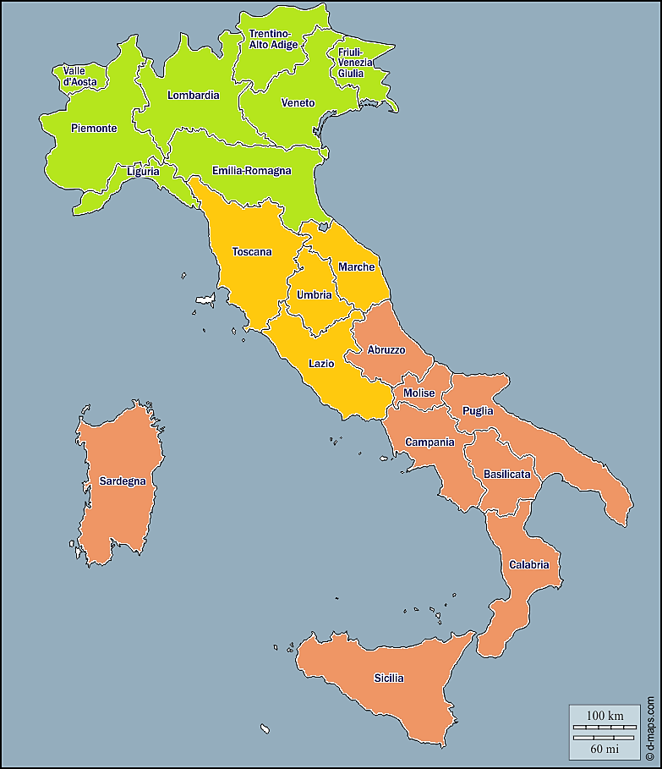

- Brojevima su označena gospodarska središta Italije. Prema označenim brojevima, na prazne crte upišite imena gospodarskih središta.
1__________________________ | 2________________________ | 3_________________________
4__________________________ | 5________________________ | 6_________________________
7__________________________ | 8________________________ | 9__________________________
10__________________________ | 11_______________________ | 12_________________________
13__________________________
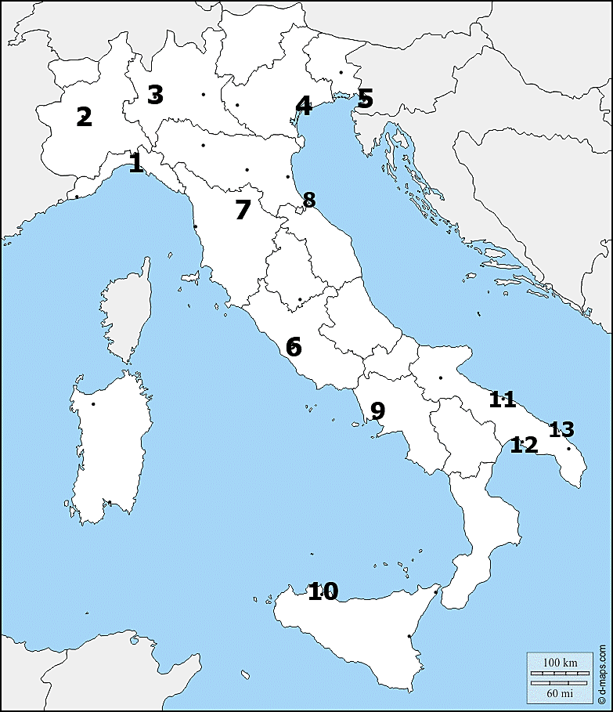
- Crvenom bojom spoji one brojeve koji označavaju tzv. industrijski trokut Italije.
- Zaokruži broj koji označava najveću luku Italije.
BILJEŠKE
________________________________________________________________________________________
________________________________________________________________________________________
________________________________________________________________________________________
________________________________________________________________________________________
________________________________________________________________________________________
________________________________________________________________________________________
________________________________________________________________________________________
________________________________________________________________________________________
________________________________________________________________________________________
________________________________________________________________________________________
________________________________________________________________________________________
________________________________________________________________________________________
________________________________________________________________________________________
________________________________________________________________________________________
________________________________________________________________________________________
________________________________________________________________________________________
________________________________________________________________________________________
________________________________________________________________________________________
________________________________________________________________________________________
________________________________________________________________________________________
________________________________________________________________________________________
________________________________________________________________________________________

